2015年五四奖章候选人

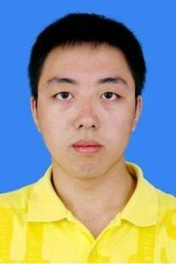

12171154，贾永泽，中共党员，社会工作之星候选人

**所获成绩：**

2013.09-2015.08 担任1217大班副班长

2013.05-2014.04 担任校学生会沙河校区执行副主席

2013.09-2015.08 担任仪器光电协会办公室副主任

2014.04-2014.07 担任学院微信公众平台第一任主编

2015.09至今 担任校学生会挂职副主席

2015.09至今 担任上海笑德商贸有限公司“俺来也”北航土地殿长老（店长）

曾获校级优秀学生干部1次

曾获北航优秀奖学金学习优秀奖3次

曾获北航优秀奖学金社会工作优秀奖1次

曾获第25届“冯如杯”学生学术科技作品竞赛三等奖

**自述：**

我叫贾永泽，是仪器光电学院导航系2012级本科生，今年大四，现已免试保送仪器光电学院光学工程硕士研究生。我在本科期间做过很多社会工作，主要有大班长、大班副班长、校学生会执行副主席、仪器光电协会办公室副主任、校学生会挂职副主席等。担任大班长和大班副班长期间，我对大班日常事务尽职尽责，协助辅导员帮助同学们解决了很多困难和问题。在学生会工作期间，我负责学生权益工作，与学生会的同学们为全校师生解决了很多共性问题，并在提高学生权益意识的问题上取得了一定的成效。两年的仪器光电协会的工作经历使我的科技活动实力有了一定的提升，我借助这个平台获得了“冯如杯”三等奖。现在，我担任校学生会挂职副主席。除此之外，我经营了一家校园O2O超市——俺来也，为广大同学提供生活上的便利。在学院路校区快递地址迁移后，我利用“北航俺来也”公众平台，位同学免费代领快递，广受好评。大学已过三年，我在社会工作领域收获了很多，不仅提升了个人的能力，还结交了广泛的朋友，甚至为自己在学校层面树立了很好的口碑，从个人的层面讲，受益匪浅。